Họ và Tên: Phạm Tùng Dương  
Mã SV:

**SOFTWARE CONFIGURATION MANAGEMENT**

1.Tạo Tài khoản

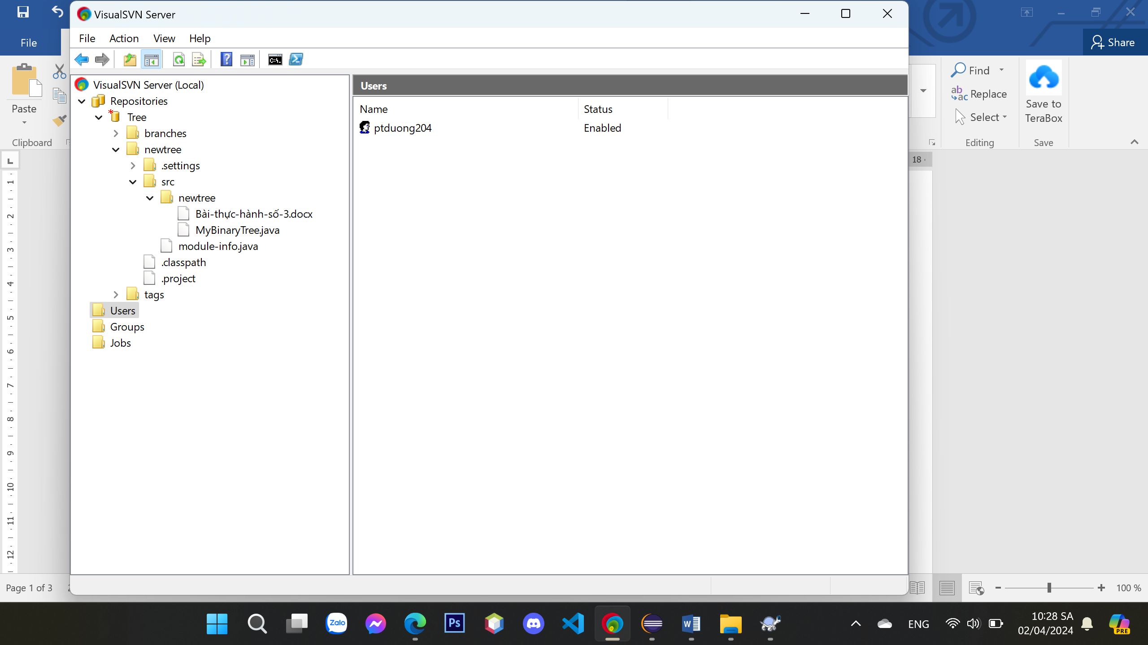

* 1. Tạo Repositories

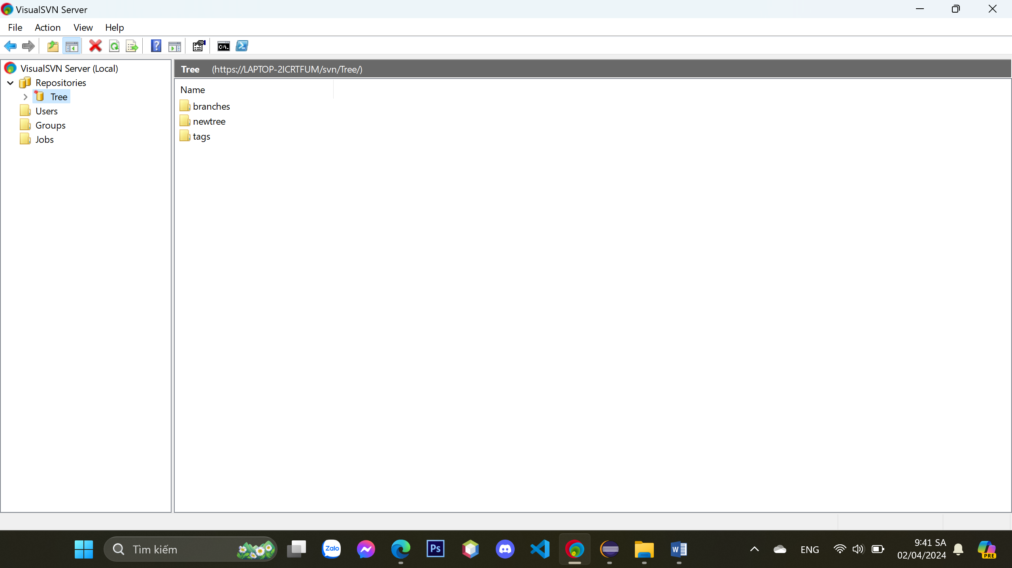

2. Plugin Subversive vào Eclipse để làm việc được với SVN

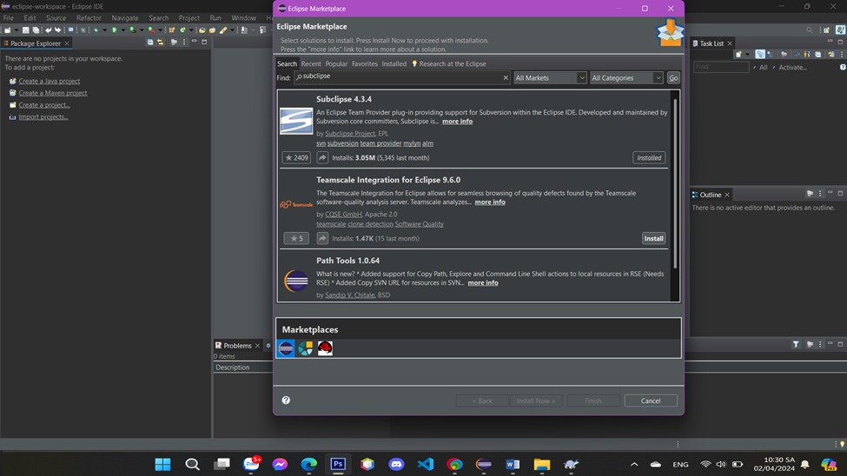

3.Share dự án lên SVN

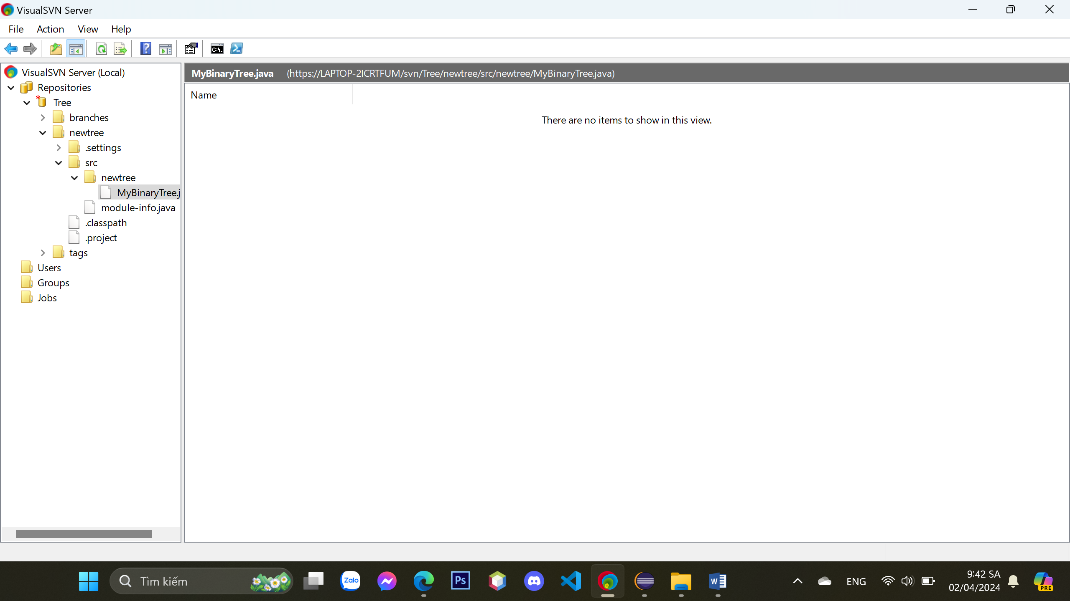

4.Share Code and check out

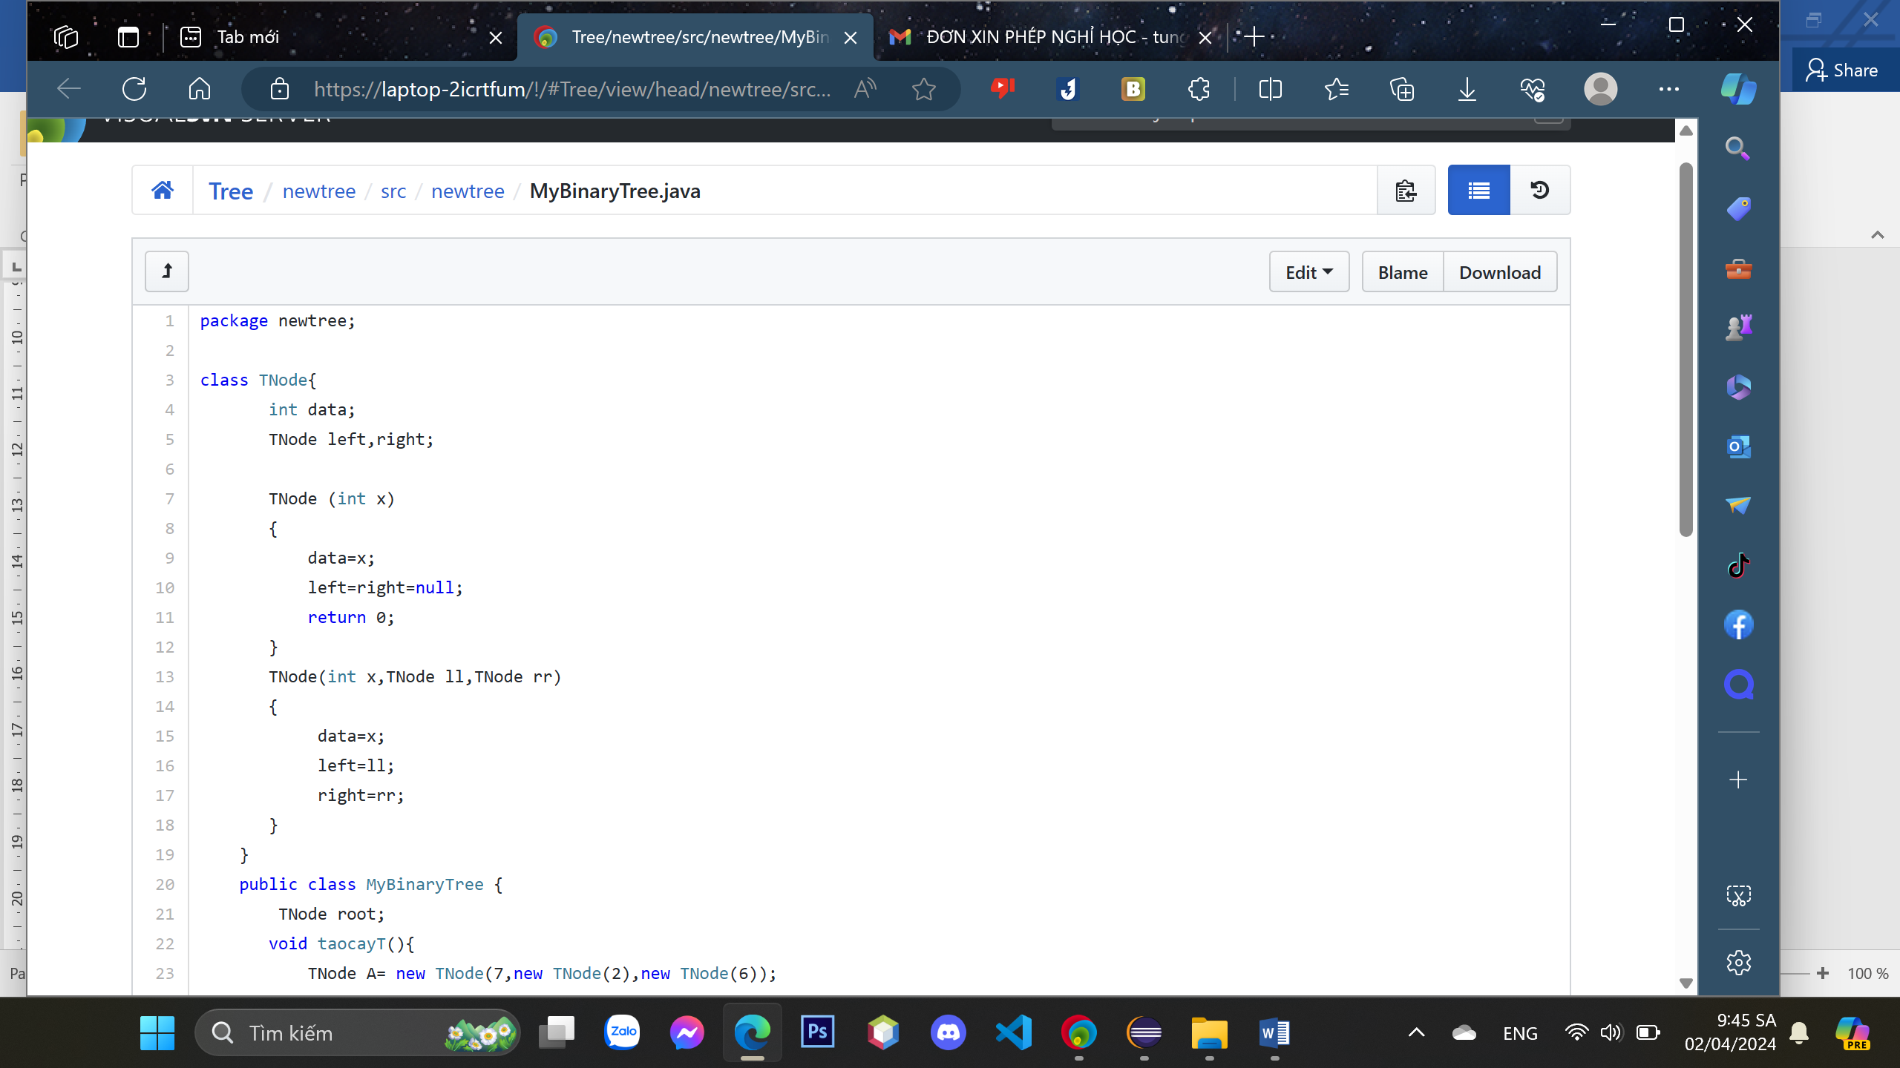

4.1. Check in and update

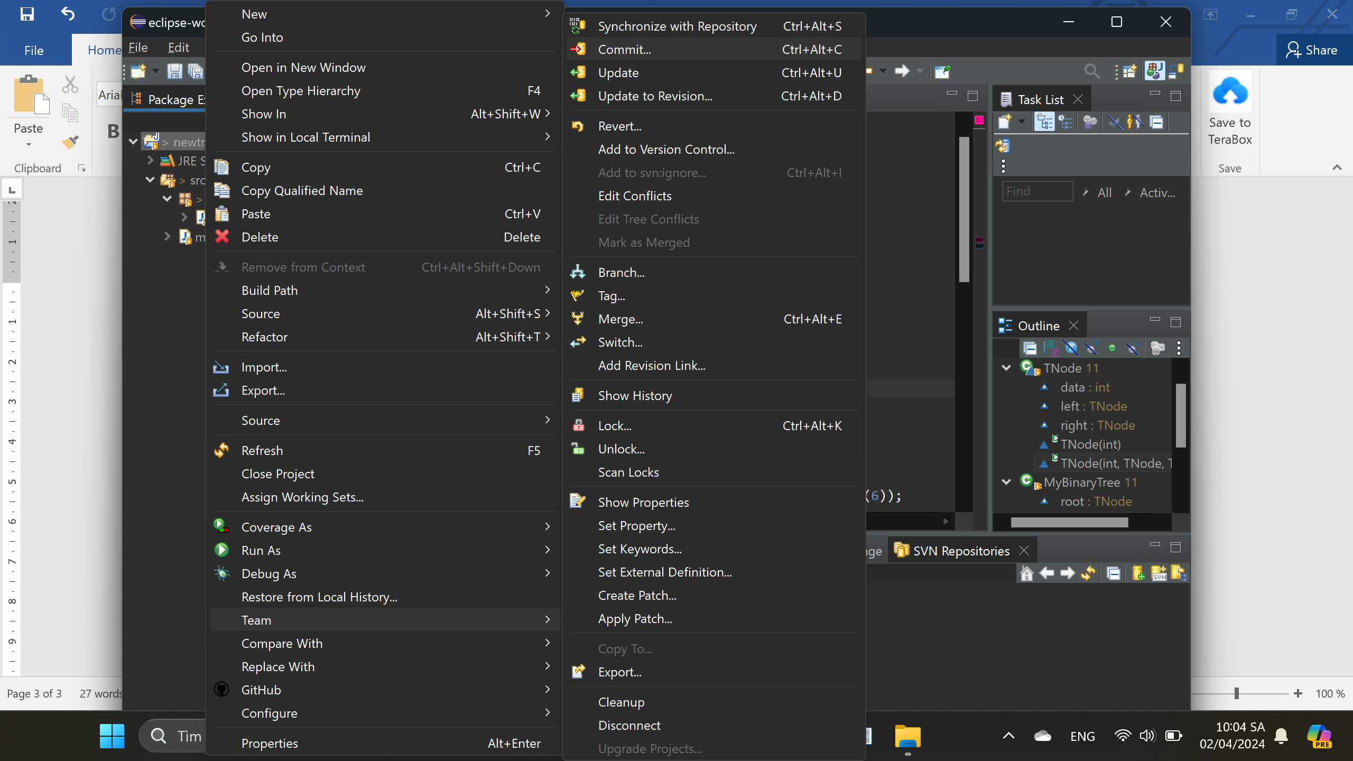

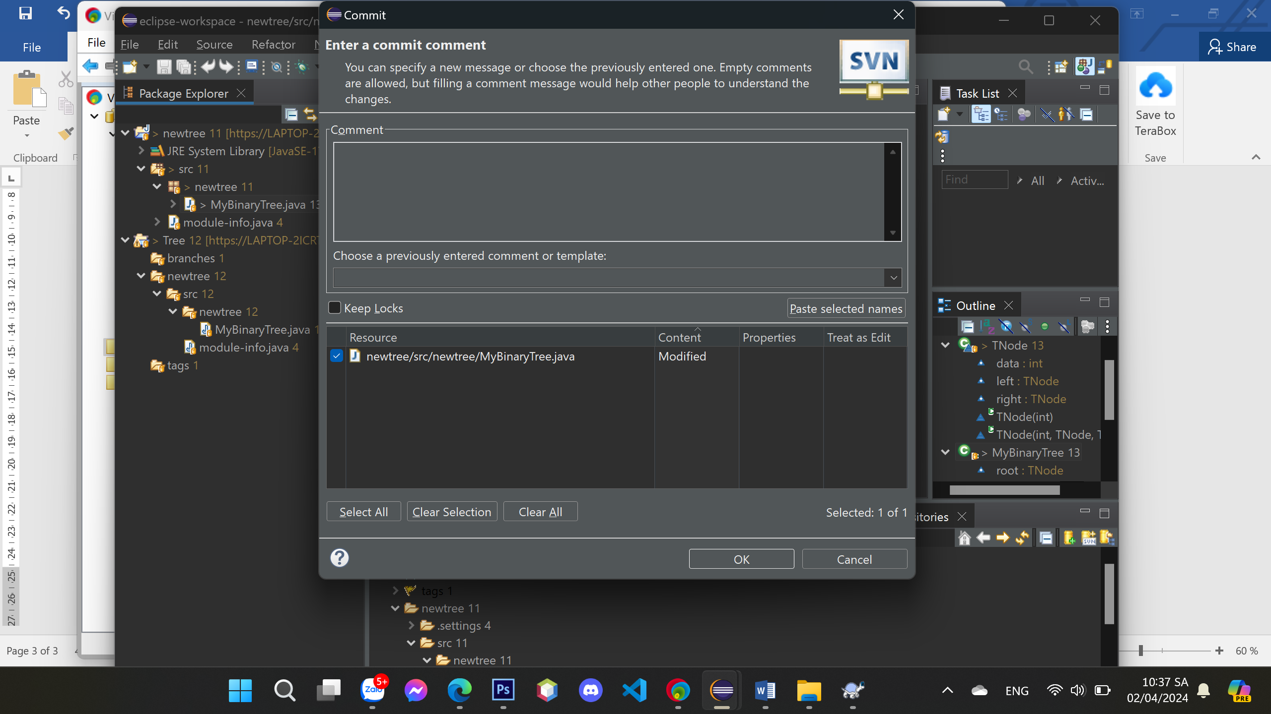

4.2. Check in thành công

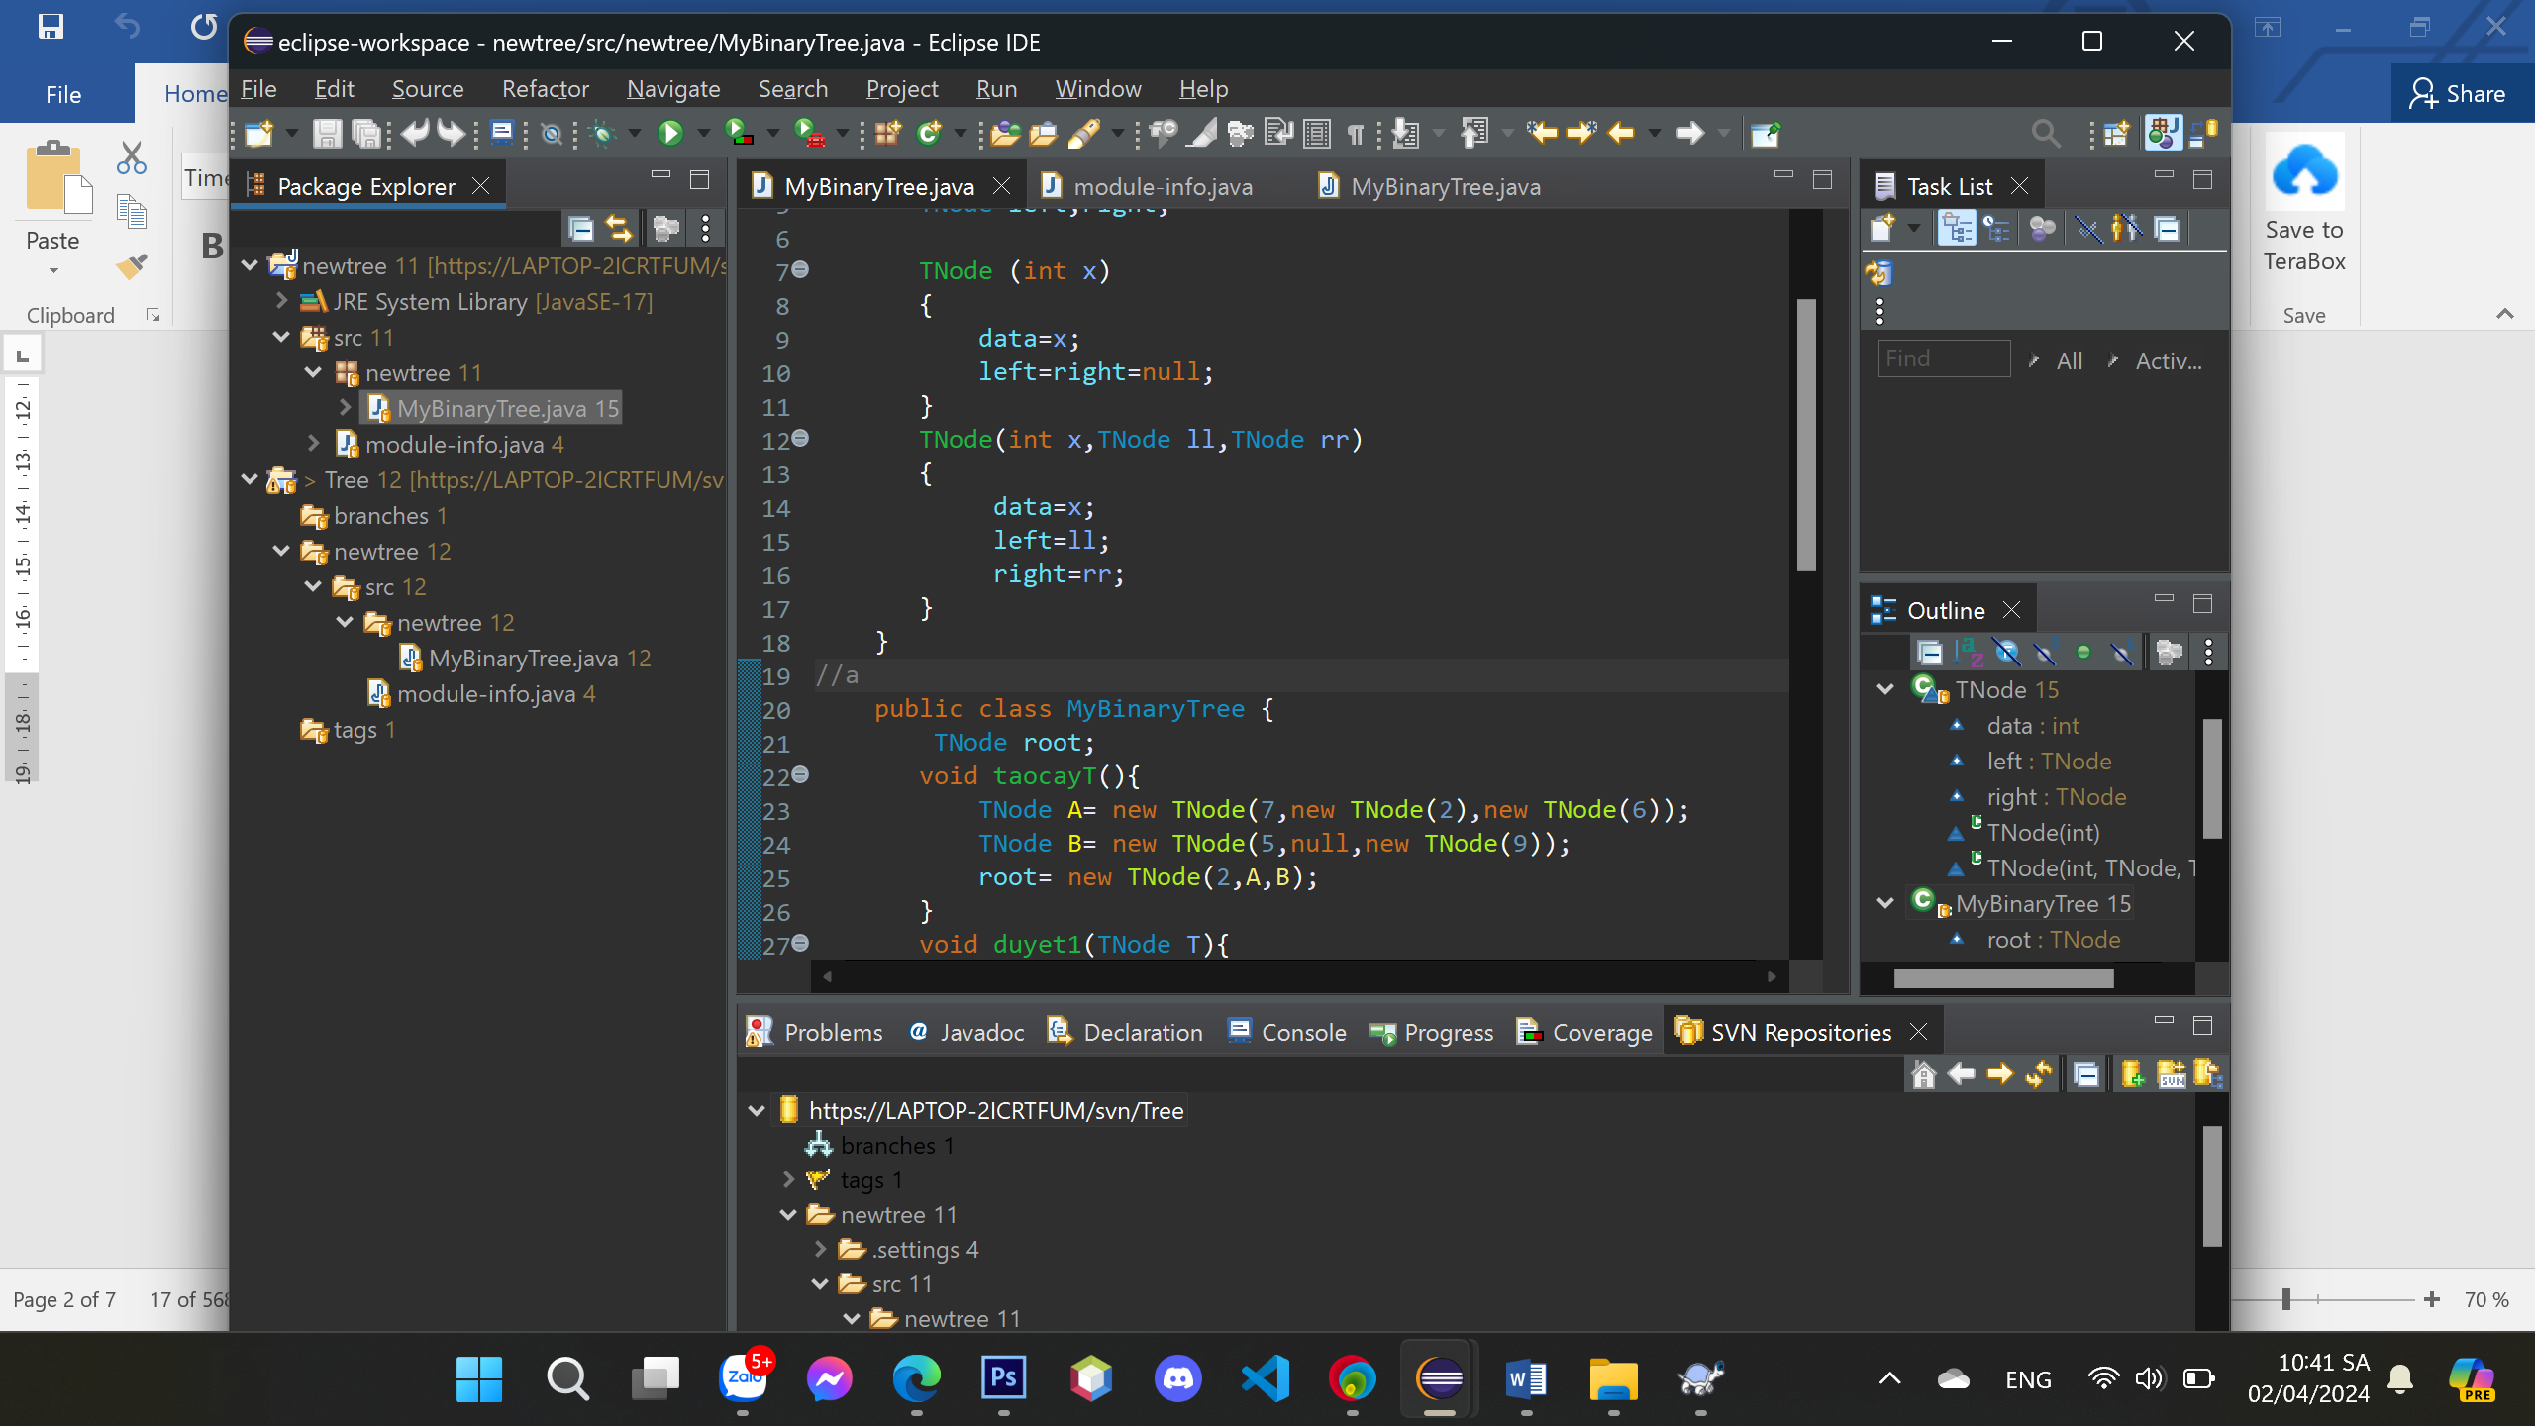

5. Dùng Turtoise SVN để Checkout, Checkin (update, commit) một file tài liệu bất kỳ lên SVN

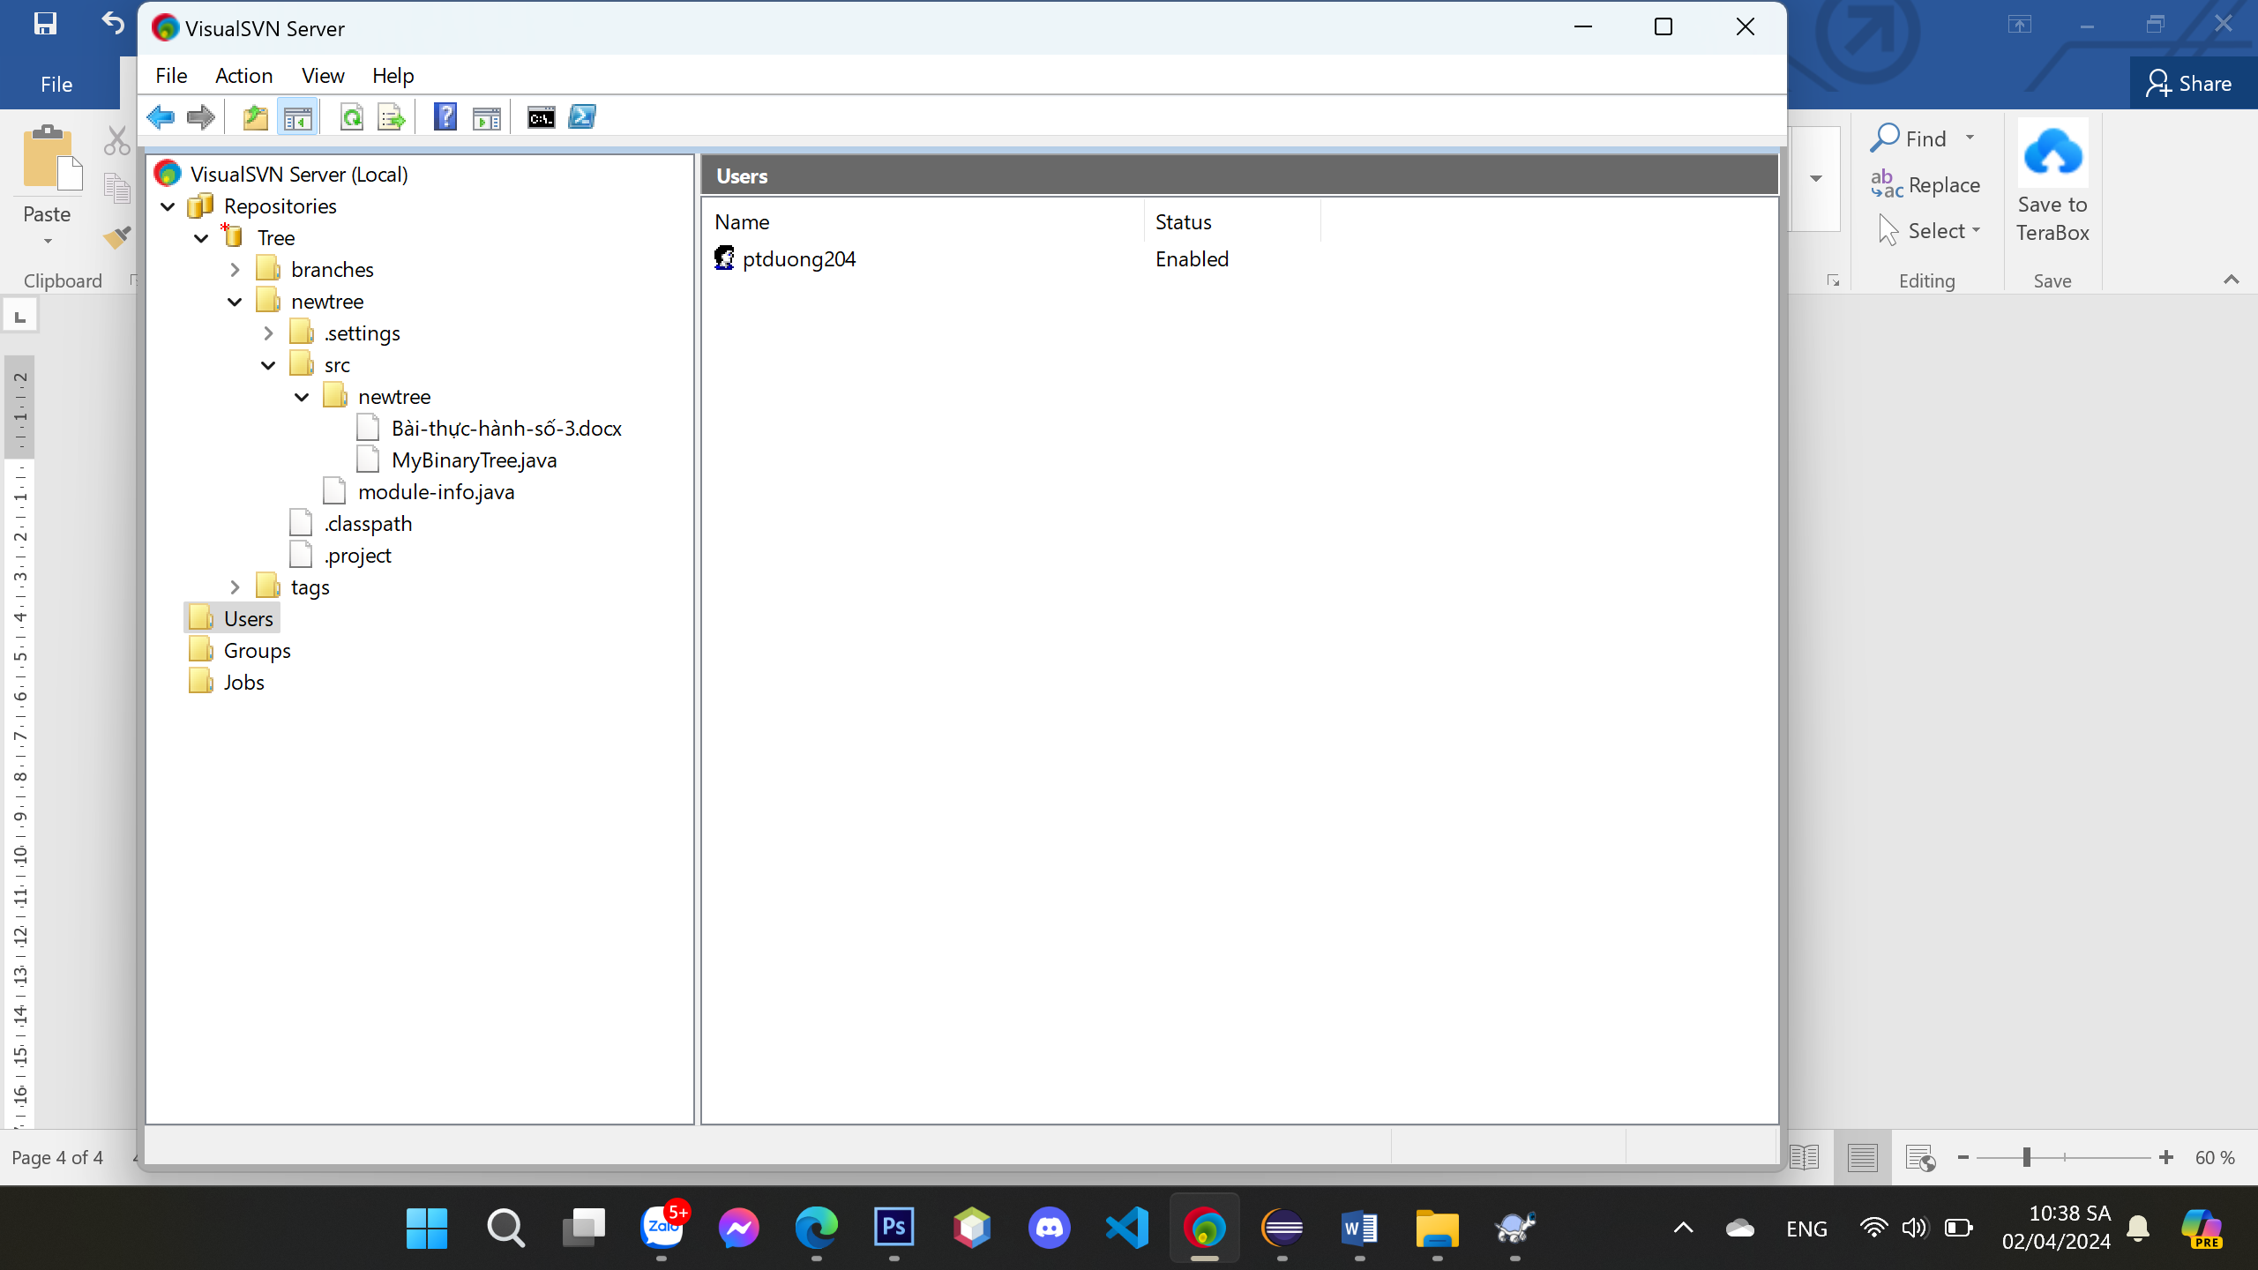

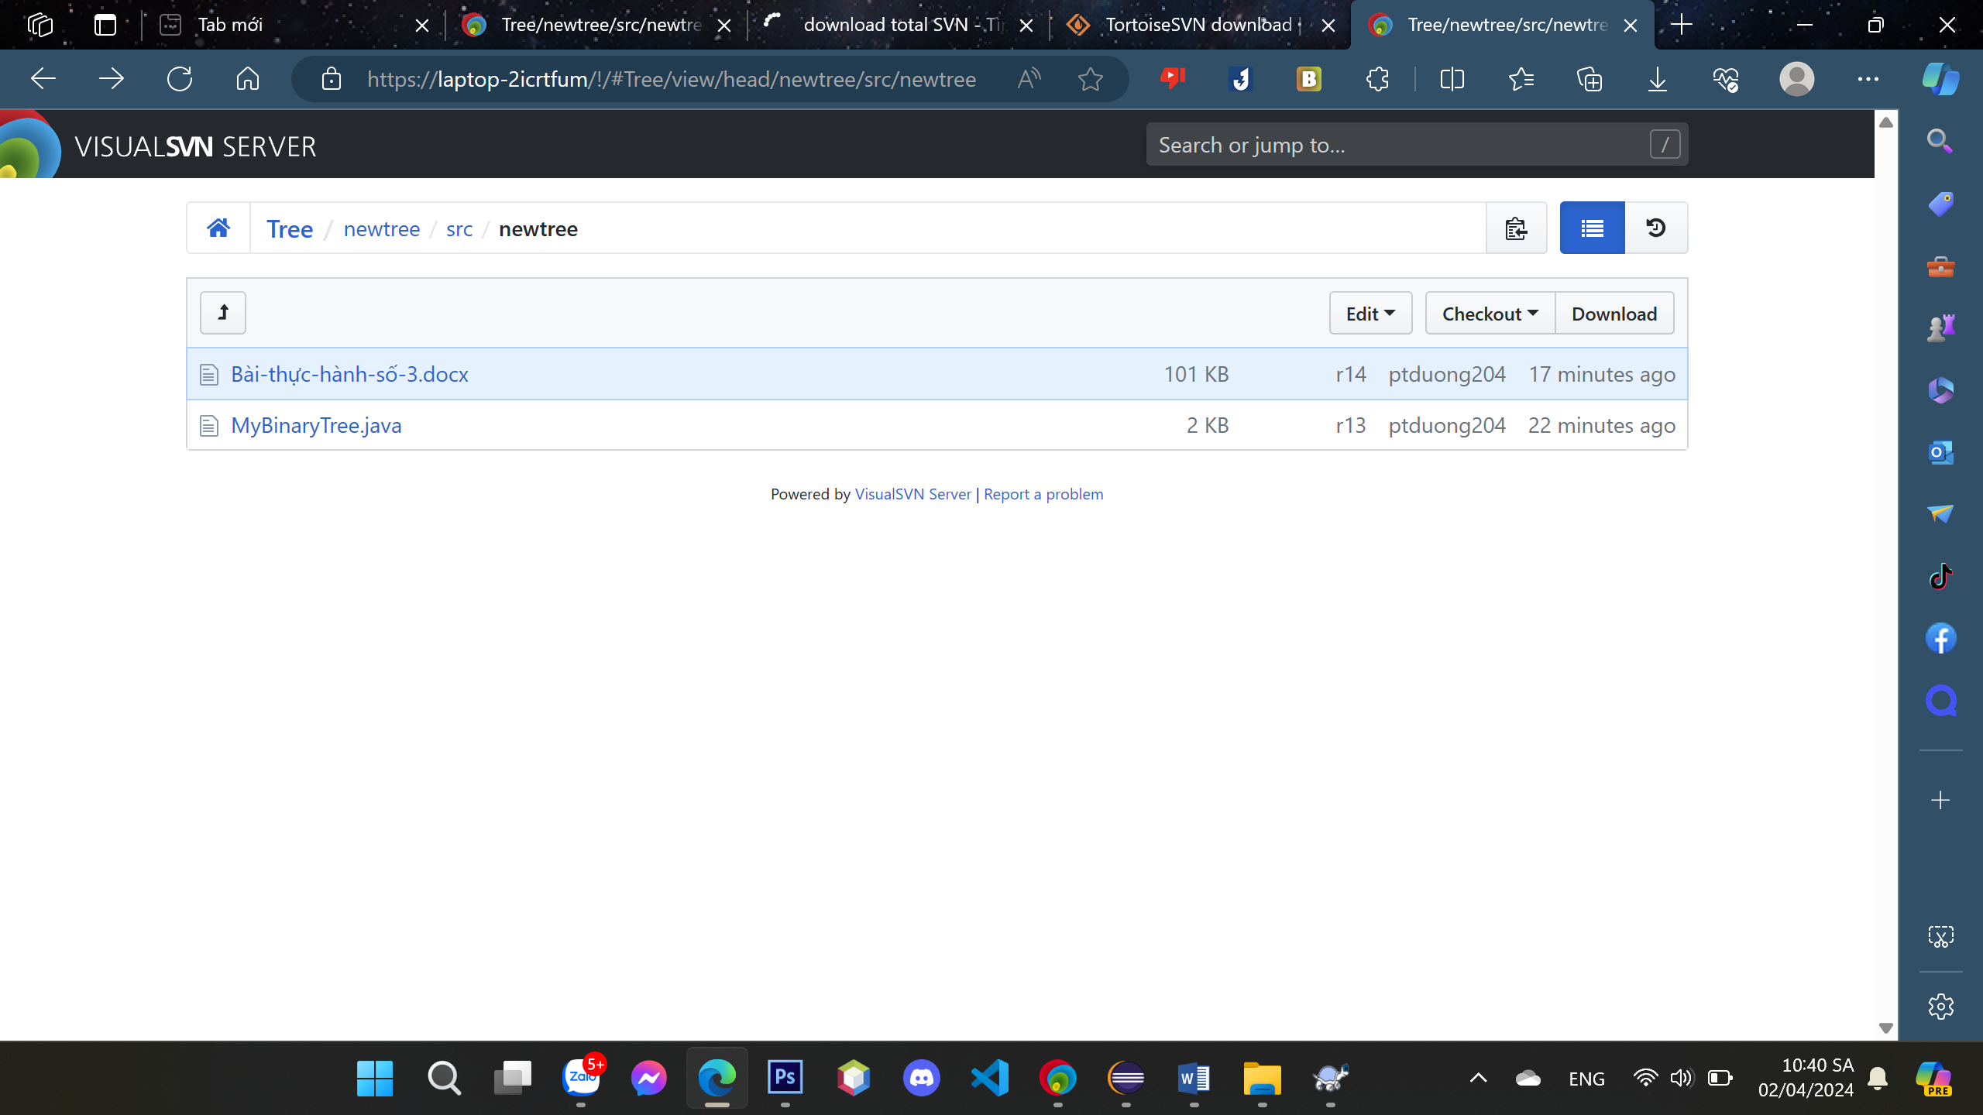

6. *Checkout revision cũ hơn*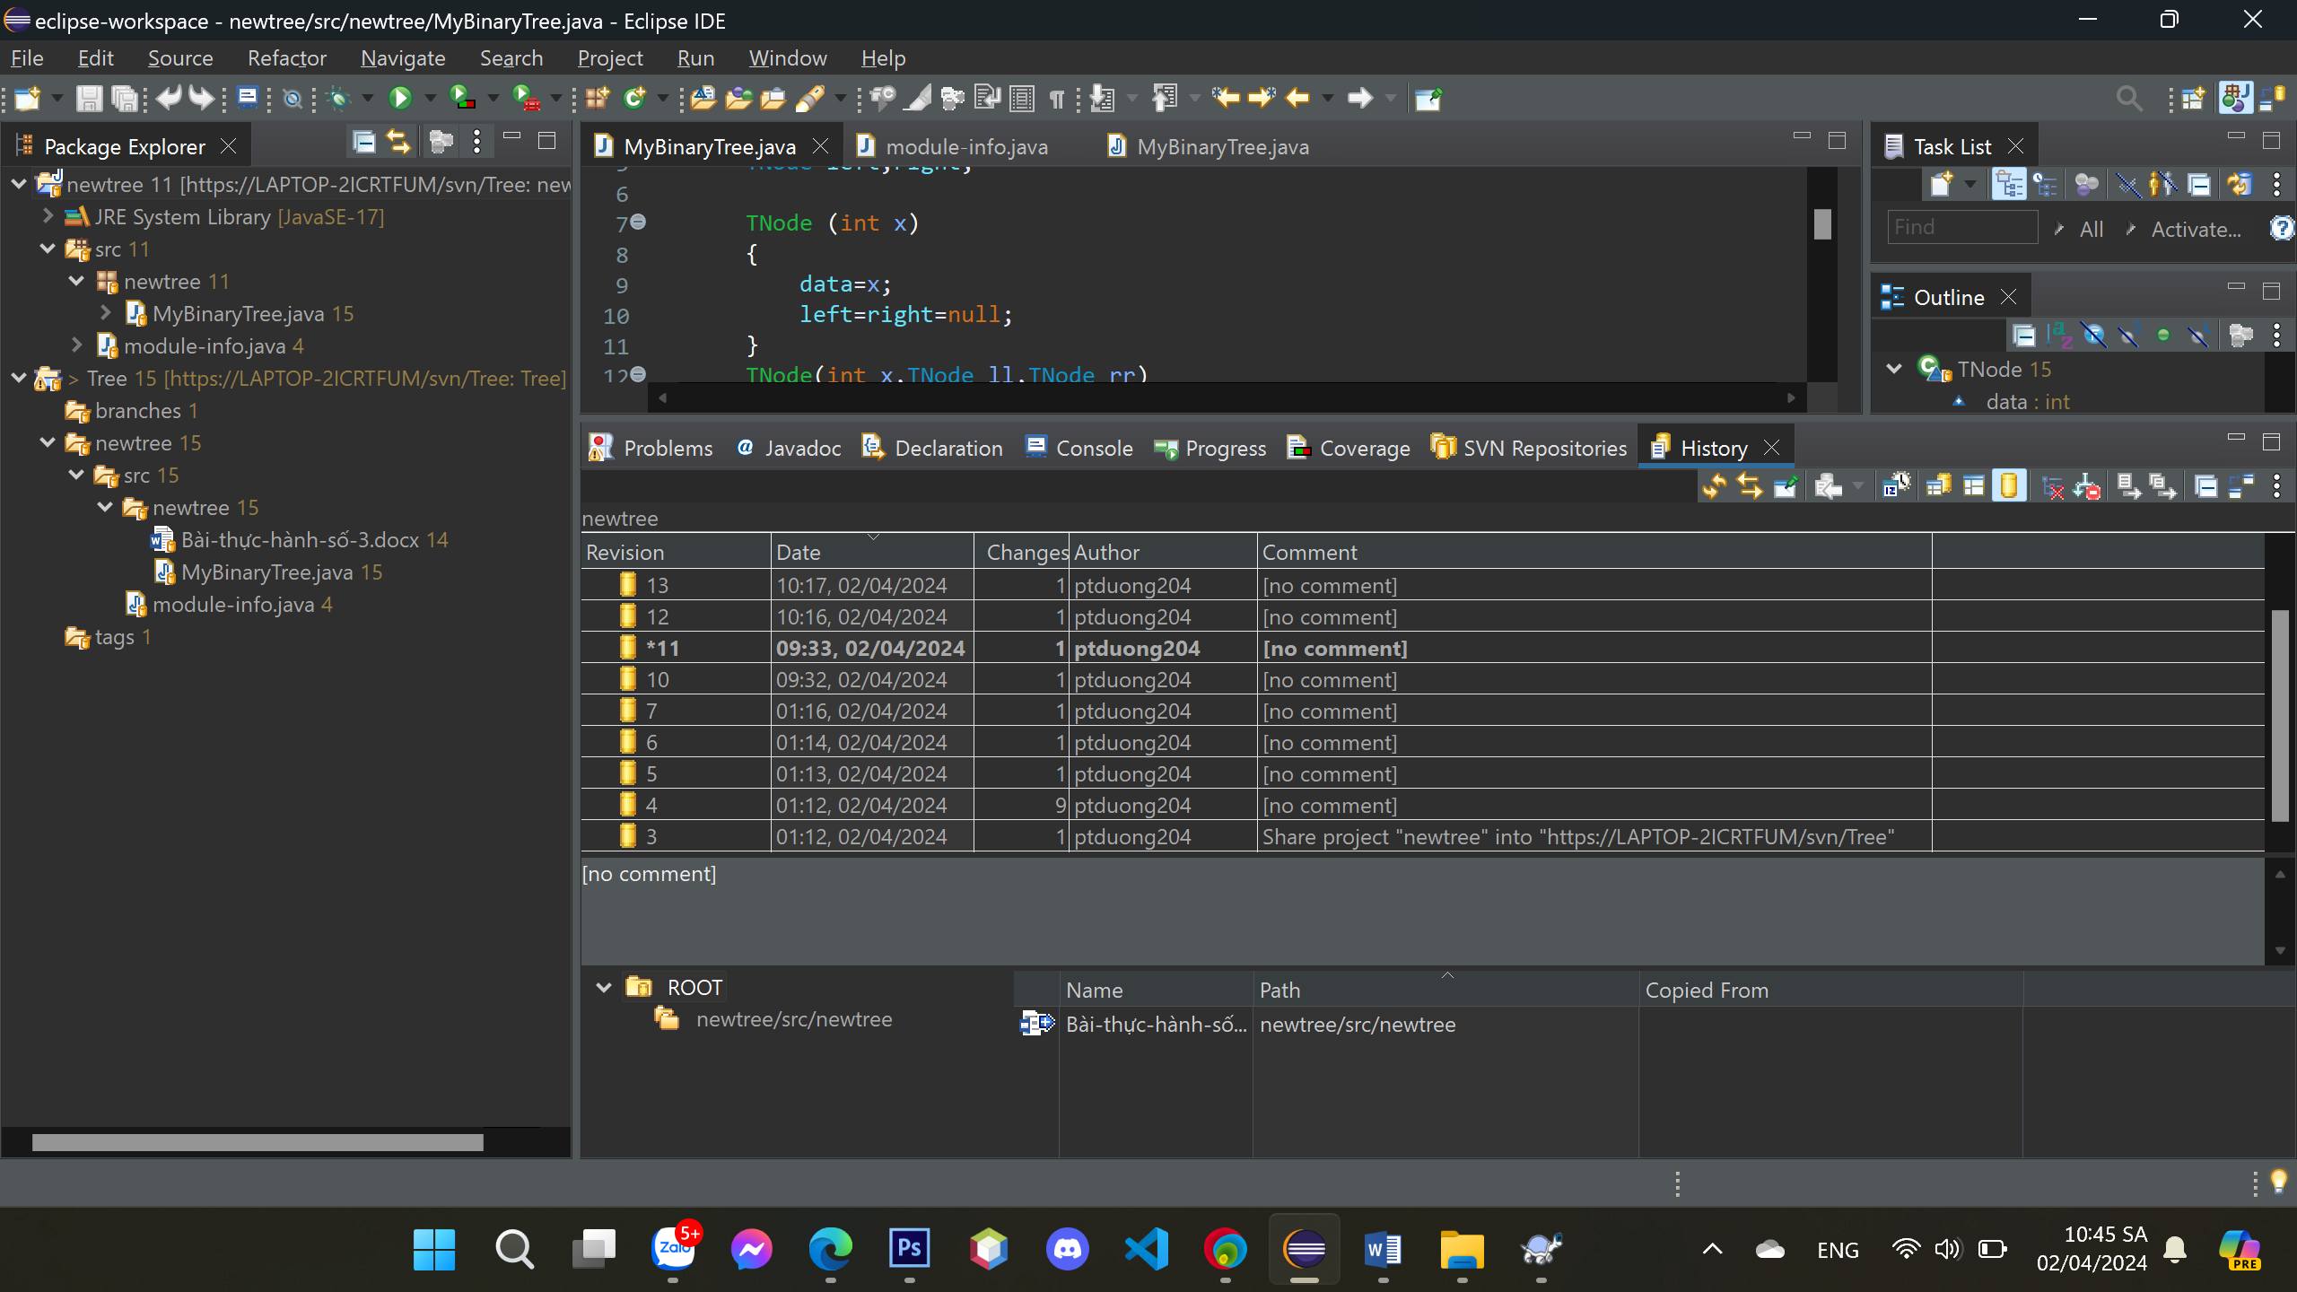7. *Merge*

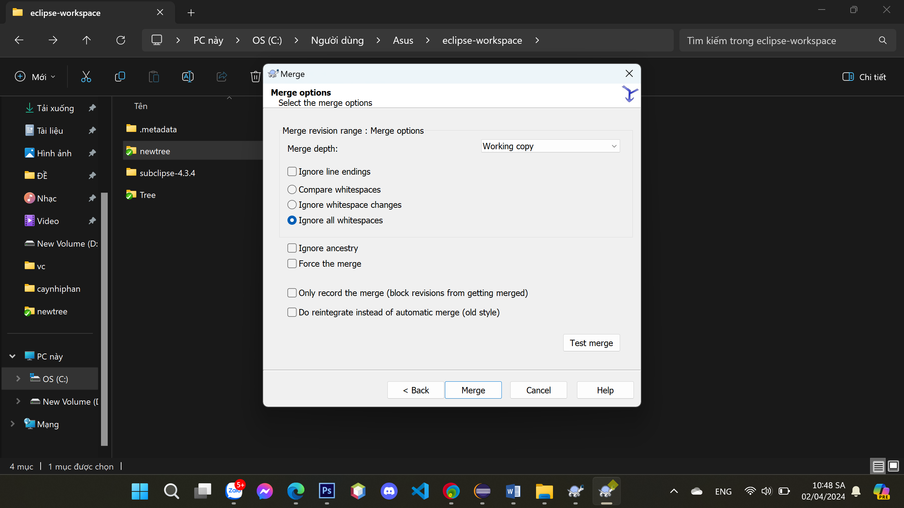

7.1. *Merge*  thành công

